

LAPORAN KEMAJUAN PEKANAN
DESAIN PROYEK TEKNIK ELEKTRO, KOMPUTER, BIOMEDIK 2

Judul Proyek : P.A.N.D.U: Perangkat Alarm Nirkabel Deteksi Urgensi
Kelompok : 13
Pekan Ke- : 6
Periode : 2
Dosen Pembimbing : Tomy Abuzairi, S.T., M.Sc., Ph.D.
Ketua Kelompok : Adhi Rajasa Rafif (2306266943)
Anggota Kelompok :
- Adhi Rajasa Rafif (2306266943
- Calvin Wirathama Katoroy (2306242395)
- M Gibran Arya Avicena (2306156643)
- Muhammad Rifat Faqih (2306250762)
- Tri Yoga Arsyad (2306161920)

1. Ringkasan Tentang Project
Wearable Safety Multi-Modul untuk pandu kapal dengan Deteksi Fall + Man Overboard (MOB) + APD compliance, dengan Emergency Beacon LoRa + GPS untuk rescue dispatch dalam detik. Tujuan khusus alat PANDU sebagai berikut:
- Menciptakan perangkat wearable keselamatan (Vest dan Helmet Node) berbasis multi-sensor sensor dan ESP32, yang terintegrasi langsung dengan sistem komunikasi LoRa dan Edge Gateway, untuk memastikan bahwa transmisi sinyal darurat (SOS) tetap lancar di wilayah perairan dengan sinyal yang lemah (blank spot).
- Membangun sistem backend (protokol MQTTS) dan dashboard pemantauan berbasis web yang memungkinkan pelacakan lokasi pekerja (live tracking) dan pencatatan log insiden secara real-time.
- Mengimplementasikan lapisan kecerdasan (Intelligence Layer) dengan skenario bahaya berjenjang yang terhubung dengan SOP-AI (RAG dan LLM) untuk memberikan panduan evakuasi yang akurat dan menghindari kelelahan alarm (alarm fatigue) pada supervisor.
Sistem PANDU mengintegrasikan beberapa komponen perangkat keras utama untuk mendeteksi kecelakaan kerja secara akurat dan yang telah disesuaikan dengan spesifikasi yang dibutuhkan:
- Sensor giroskop MPU (MPU-6059) berfungsi sebagai detektor primer untuk mengukur perubahan orientasi tubuh pekerja dan mengenali insiden terjatuh.
- Water contact sensor bekerja sebagai detektor sekunder untuk memvalidasi keberadaan air saat pekerja jatuh ke laut.
- LoRaWAN untuk mengirimkan sinyal alarm secara mandiri, Jaringan LoRaWAN ini mentransmisikan paket data darurat dari perangkat pekerja menuju gateway kapal dengan jangkauan maksimal tiga mil.
2. Ringkasan Kemajuan Pekanan
Pada pekan ini, kegiatan proyek PANDU berfokus pada finalisasi perancangan sistem dan persiapan menuju tahap implementasi. Rangkaian PCB untuk tiga unit utama, yaitu Vest Node Master, Helmet Node, dan Edge Gateway(75%) telah dilakukan perancangan menggunakan EasyEDA Pro. Desain sistem juga telah disesuaikan kembali berdasarkan hasil observasi lapangan di SPJM. Selain itu, perancangan awal mockup dashboard telah dimulai dan beberapa komponen sudah mulai dipesan. Validasi dimensi casing terhadap komponen elektronik juga dilakukan menggunakan simulasi parametrik (OpenSCAD), yang menemukan perlunya revisi ukuran casing sebelum masuk tahap cetak 3D.

3. Target Pekan Ini
No | Target | Status
1 | Order PCB | ☐ Tercapai ☐ Belum
2 | Simulasi Assembly 3D | ☐ Tercapai v Belum
3 | Membuat design dashboard | ☐ Tercapai ☐ Belum

4. Realisasi Kegiatan
No | Kegiatan | Penanggung Jawab | Hasil
1 | Order PCB |  | Rancangan skematik harus direvisi lagi untuk mengurangi banyaknya false positive, kami menghilangkan penggunaan sensor jarak untuk anti-crushing dan kami mencoba mencari alternatif sensor kedalaman air yang kemungkinan lebih compatible dengan design yang direncanakan, karena alasan sebelumnya penggunaan sensor kedalaman air yang sebelumnya akan membuat device utama memiliki risiko kemasukan air yang cukup signifikan yang dampaknya bisa tidak sesuai dengan rencana device bisa menembus IP67
2 | 3D model |  | Draft 3D casing P.A.N.D.U selesai dibuat menggunakan Autodesk Fusion 360 (Gambar 1). Blueprint 2D presisi dengan dimensi 55 x 65 x 18 mm telah disusun sebagai acuan tata letak komponen pada PCB (Gambar 2)
3 | Mockup Design Dashboard |  | Diskusi kebutuhan fitur dashboard PANDU telah dilakukan, menghasilkan penentuan dua tampilan pengguna (marine pilot view dan supervisor view) beserta data yang perlu ditampilkan pada masing-masing tampilan. Wireframe awal dashboard berbasis HTML telah selesai dibuat sebagai acuan visual, mencakup status keselamatan pilot, live tracking posisi, serta telemetri perangkat (baterai, sinyal LoRa, GPS fix). Finalisasi daftar fitur dan penentuan tech stack aplikasi mobile (Android & iOS) akan dilakukan pekan berikutnya, menunggu hardware stack dan definisi endpoint dari ESP32 (Vest Node, Helmet Node, Edge Gateway).

5. Kemajuan Tiap Anggota
Nama | Tugas Pekan Ini | Persentase Penyelesaian
Adhi Rajasa Rafif | Melakukan diskusi kebutuhan fitur dashboard PANDU bersama Calvin, termasuk penentuan dua tampilan pengguna (marine pilot view & supervisor view) dan data yang wajib ditampilkan di tiap tampilan  Menyusun wireframe awal dashboard PANDU berbasis HTML sebagai acuan desain aplikasi mobile | 100%
Calvin Wirathama Katoroy | Melakukan diskusi kebutuhan fitur dashboard PANDU bersama Rafif, termasuk penentuan dua tampilan pengguna (marine pilot view & supervisor view) dan data yang wajib ditampilkan di tiap tampilan.  Membangun wireframe interaktif dashboard PANDU (HTML/CSS/JS) sebagai acuan visual sebelum masuk tahap penentuan fitur final dan tech stack aplikasi mobile Android & iOS pekan berikutnya. | 100%
M Gibran Arya Avicena | Membantu revisi rancangan skematik Vest Node untuk menekan tingkat false positive pada perangkat utama. Turut menyelesaikan pembaruan desain rangkaian skematik. Mempersiapkan pesanan cetak PCB dalam beberapa hari ke depan. | 90%
Muhammad Rifat Faqih | Rancangan skematik harus direvisi lagi untuk mengurangi banyaknya false positive terutama pada device utama yaitu vest node. untuk rangkaian schematic terbarunya sudah selesai dibuat, direncanakan beberapa hari kedepan rangkaian PCB akan selesai dibuat juga dan akan segara memesan PCB. Pembuatan Schematic dan design PCB helmet node dan edge gateway | 90%
Tri Yoga Arsyad | Membuat draf sketsa kasar 3D casing P.A.N.D.U dengan menggunakan Fusion 360, serta menyusun cetak biru (blueprint) 2D yang presisi dengan ukuran 55 x 65 x 18 mm sebagai acuan untuk tata letak komponen pada PCB yang dibuat oleh tim hardware. | 100%

6. Hasil Implementasi
Hardware
- Komponen yang telah direalisasikan:
  - PCB Design untuk seluruh ekosistem PANDU (Unit 1: Vest Node Master, Unit 2: Helmet Node, dan Unit 3: Edge Gateway on progress).
- Status integrasi:
  - Belum ada integrasi fisik antar unit. Ketiga PCB (Vest Node Master, Helmet Node, Edge Gateway) masih dalam tahap desain layout di EasyEDA Pro, belum masuk tahap fabrikasi/assembly.
Software
- Fitur yang telah selesai:
  - Wireframe awal dashboard mobile PANDU (HTML) untuk tampilan marine pilot dan supervisor. Wireframe tersebut bisa diakses di repository github berikut: https://github.com/calvinkatoroy/pandu-dashboard
- Fitur yang masih dikembangkan:
  - Finalisasi daftar fitur dashboard dan pemilihan tech stack aplikasi mobile (Android & iOS). Firmware embedded dan backend (MQTTS) belum dimulai, menunggu hardware stack dan endpoint API dari ESP32 selesai didefinisikan oleh tim hardware.
Mekanik/Biomedik
- Draft 3D casing P.A.N.D.U selesai dibuat di Autodesk Fusion 360 (Gambar 1).
- Blueprint 2D presisi dengan dimensi 55 x 65 x 23 mm telah disusun sebagai acuan tata letak komponen PCB (Gambar 2).

7. Dokumentasi Hasil
Foto Kegiatan
Dokumentasi 3D Modelling
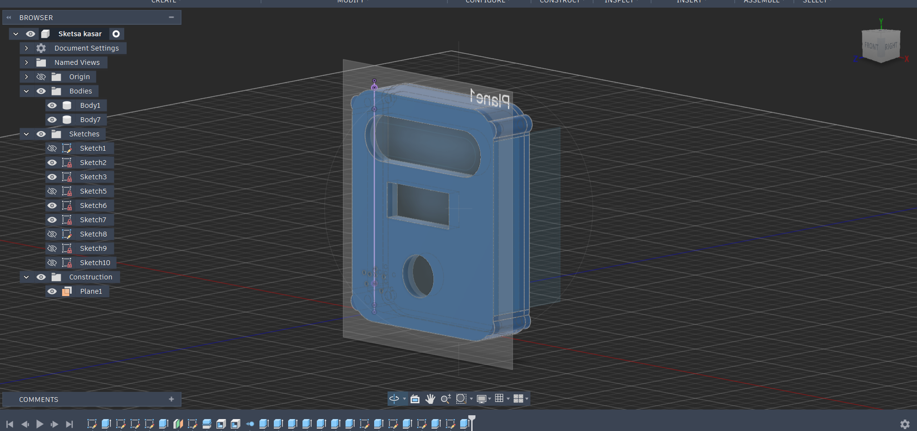
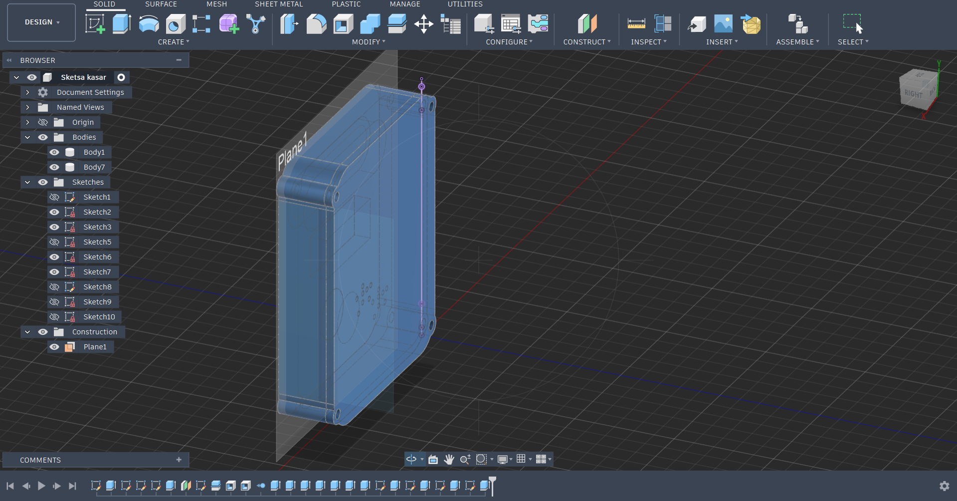
Gambar 1. draf 3D casing P.A.N.D.U di Fusion 360 tampak depan dan Belakang
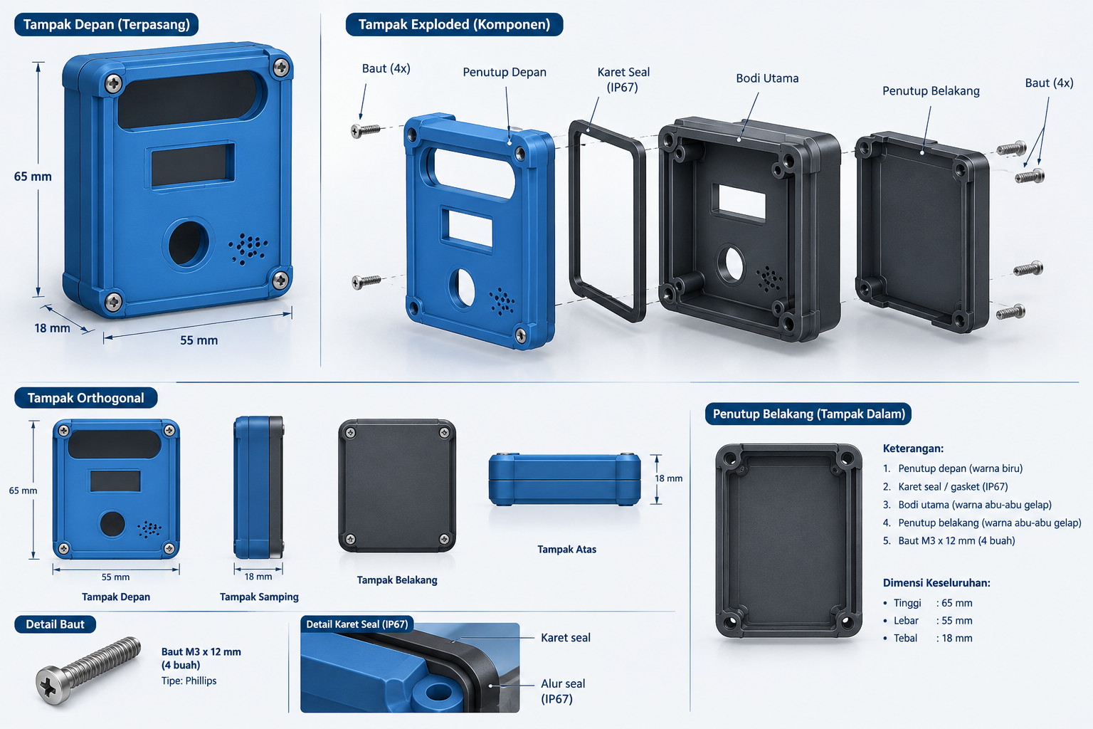
Gambar 2. Cetak biru (blueprint) 2D dimensi casing P.A.N.D.U (55 x 65 x 18 mm)

Screenshot Sistem
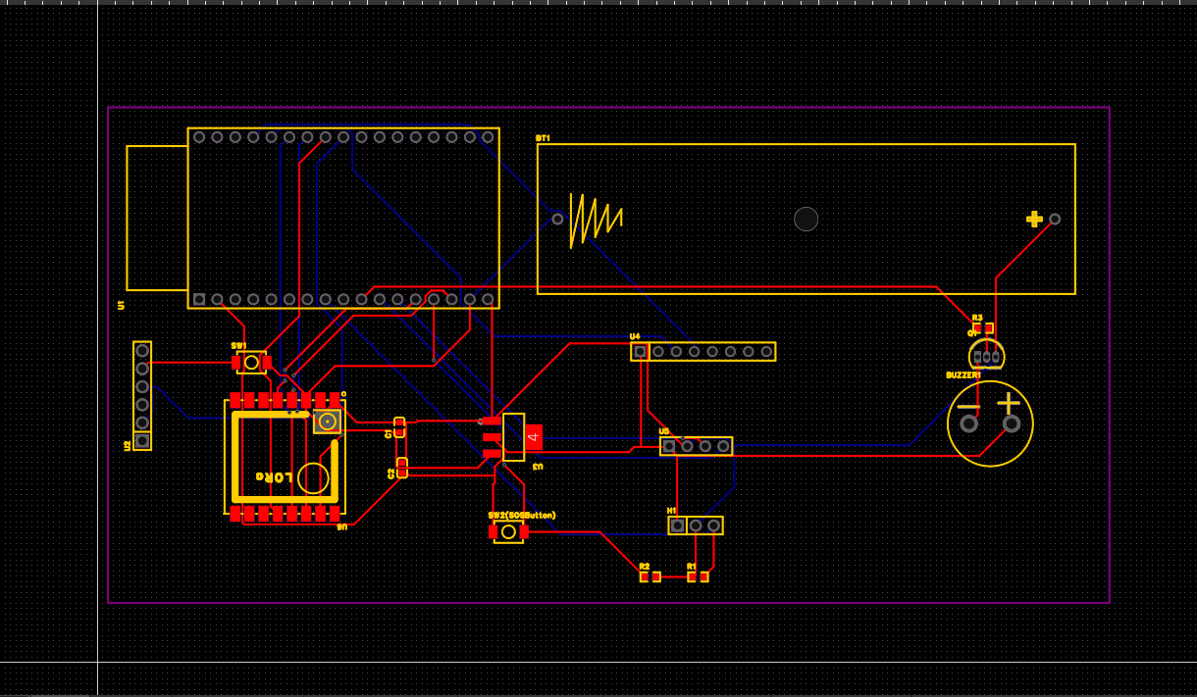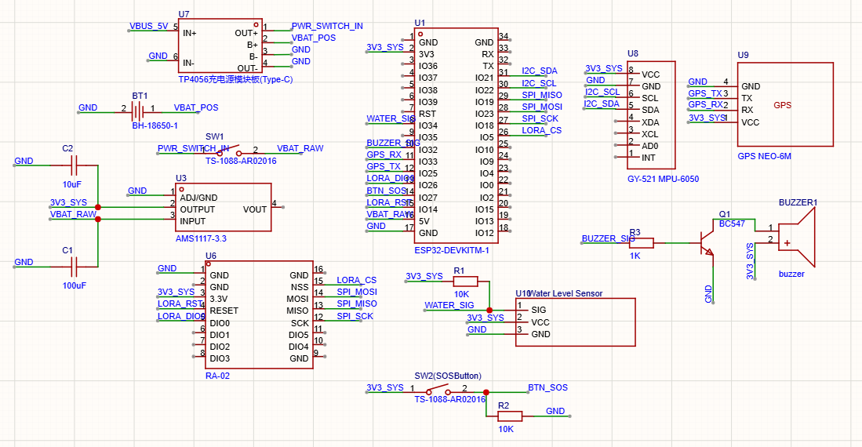
Gambar 3. Finalisasi Skematik Rangkaian dan Design PCB Layout untuk Rangkaian Vest Node menggunakan EasyEDA

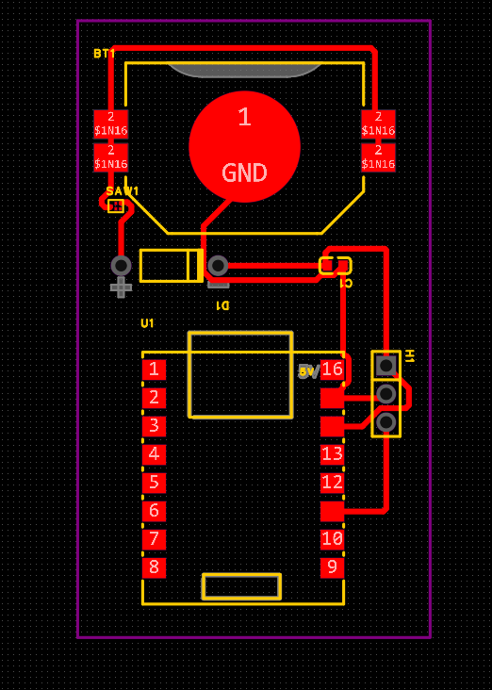

Gambar 4. Pembuatan Design PCB Layout untuk Rangkaian Helmet Node menggunakan EasyEDA
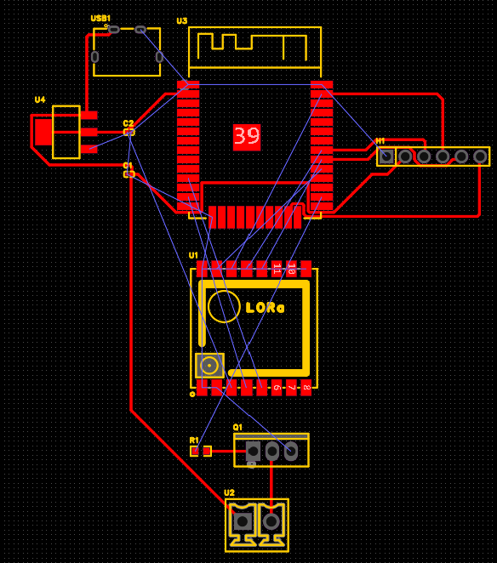
Gambar 5. Pembuatan Design PCB Layout untuk Rangkaian edge gateway menggunakan EasyEDA

Lainnya
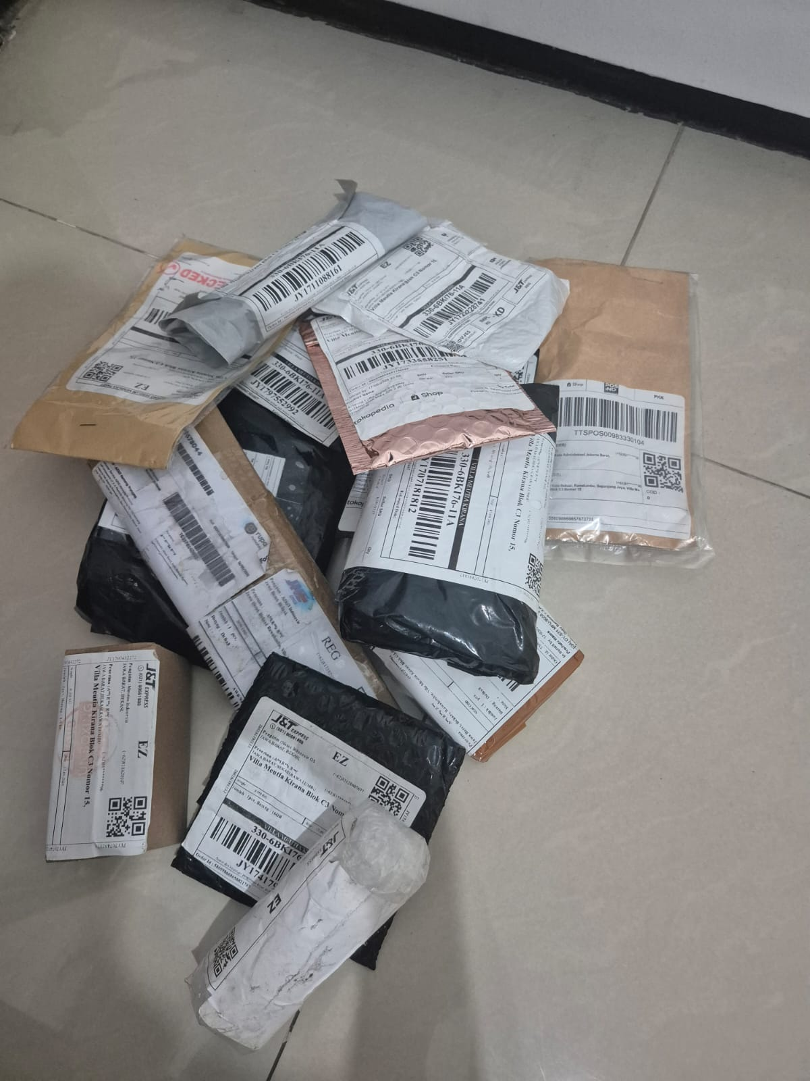
Gambar 6. Pemesanan komponen yang sudah datang

Screenshot Dashboard
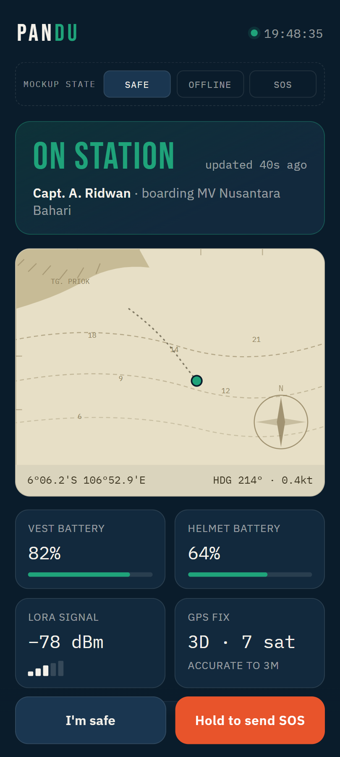
Gambar 7. Wireframe mockup dashboard mobile PANDU, menampilkan status keselamatan pilot (On Station / Offline / SOS), posisi live pilot pada peta chart pendekatan pelabuhan, telemetri baterai Vest Node & Helmet Node, kekuatan sinyal LoRa, status GPS fix, serta tombol darurat SOS (hold-to-confirm).

8. Pengujian yang Dilakukan
Parameter | Target | Hasil | Status
Kesesuaian dimensi internal casing Vest Node vs komponen elektronik (baterai 18650, ESP32-WROOM-32, modul LoRa SX1276, GPS NEO-6M) | Seluruh komponen muat di dalam casing tanpa overlap/tabrakan | Ketebalan awal 18mm tidak cukup (baterai overlap 2mm); setelah direvisi ke 23mm dan divalidasi ulang lewat simulasi parametrik (OpenSCAD), seluruh komponen tervalidasi muat | v Lulus ☐ Tidak
 |  |  | ☐ Lulus ☐ Tidak
 |  |  | ☐ Lulus ☐ Tidak
Analisis Singkat
Verifikasi dimensi dilakukan secara simulasi menggunakan model parametrik (OpenSCAD) sebelum casing masuk tahap cetak 3D. Ditemukan bahwa ketebalan awal 18mm tidak mengakomodasi baterai 18650 (diameter 18mm) setelah diperhitungkan dengan tebal dinding cetak. Revisi ketebalan menjadi 23mm, serta revisi tinggi casing dari 65mm menjadi 70mm untuk mengakomodasi panjang baterai (65mm) beserta dinding di kedua ujungnya. Hasil render 3D (Gambar 7, Gambar 8) dan pengecekan otomatis pada model mengkonfirmasi seluruh komponen tervalidasi muat setelah revisi.

9. Kendala dan Solusi
Kendala | Dampak | Solusi yang Dilakukan
Belum tersedia hardware stack dan API endpoint yang fix dari modul ESP32 (Vest Node, Helmet Node, Edge Gateway) | Tim dashboard belum bisa mengunci daftar fitur final maupun tech stack aplikasi mobile (Android & iOS) karena skema data dari perangkat belum pasti | Menunggu Gibran & Rifat menyelesaikan desain hardware dan definisi endpoint; sementara itu tim dashboard fokus pada requirement gathering dan pengembangan wireframe berdasarkan asumsi data sensor yang sudah diketahui

10. Deviasi Terhadap Jadwal
Aktivitas | Jadwal Awal | Realisasi | Keterangan
Observasi Lapangan (SPJM) | Minggu 1 | Pra-Perkuliahan (Juli 2026) | Survei ke Pelabuhan SPJM dilakukan sebelum jadwal perkuliahan dimulai sebagai upaya mengurangi risiko terkait desain operasional.
F1: Procurement & Setup | Minggu 1-2 | Minggu 1-2 | Pembelian komponen (BoM) di tunda sementara di awal minggu untuk mengkalibrasi kembali spesifikasi perangkat keras (standar IP67) setelah observasi di SPJM.
Pemodelan 3D Casing (Mekanik) | Minggu 3 | Diundur ke Minggu 4 | Pemodelan 3D ditunda sampai minggu keempat agar fokus pada pembuatan blueprint 2D sesuai instruksi dosen.
Pemodelan 3D Casing (Mekanik) | Minggu 4 | Sedang Berjalan | Melanjutkan desain 3D dengan fokus pada pembuatan struktur internal dan pemisahan bodi casing
Finalisasi 3D casing secara penuh | Minggu 5 | Minggu 5 | Desain 3D casing final telah selesai 80% (meliputi ruang internal, penutup belakang, dan dudukan baut), serta siap untuk tahap simulasi perakitan."
Analisis Deviasi
Terdapat penyimpangan positif dalam observasi lapangan pada bulan Juli 2026, yang memberikan keleluasaan waktu untuk menunda pembelian komponen demi menyesuaikan perangkat dengan standar IP67 serta mengoptimalkan anggaran yang ada. Pemodelan tiga dimensi yang tadinya direncanakan pada Minggu 3 dipindahkan ke Minggu 4 agar dapat lebih memfokuskan pada pembuatan blueprint dua dimensi sesuai arahan dari dosen. Pada Minggu 5, proses penyelesaian desain tiga dimensi casing mencapai 80%; meskipun struktur utama telah siap untuk tahap simulasi perakitan bersama tim perangkat keras, sisa 20% penyelesaian final (finishing detail) harus dilanjutkan ke minggu berikutnya. Secara keseluruhan, perubahan jadwal dan pekerjaan yang tersisa ini masih terpantau aman dan tidak mengganggu batas waktu selesainya proyek.

11. Rencana Kerja Pekan Berikutnya
No | Aktivitas | PIC | Target Selesai
1 | Order PCB | Gibran, Rifat | 3 Oktober 2026
3 | Membantu perancangan layout PCB & Simulasi Assembly 3D | Yoga | 3 Oktober 2026
4 | Membuat design dashboard | Rafif, Calvin | 3 Oktober 2026

12. Persentase Progress Proyek
Komponen | Bobot (%) | Progress (%)
Perancangan | 25 | 80
Implementasi Hardware | 20 | 25
Implementasi Software | 20 | 10
Integrasi Sistem | 15 | 0
Pengujian | 15 | 5
Dokumentasi | 5 | 25
Progress Total Proyek
Progress Total = 29%

13. Kesimpulan
PCB Design unit vest node dan helmet node sudah selesai dirancang sesuai dengan system design dan schematic yang minggu sebelumnya dibuat, untuk unit 3 yaitu edge gateway masih ada kendala pada routing jalur kelistrikannya. Proses pemesanan beberapa komponen mulai dilakukan. Dengan tahap berikutnya akan dilakukan pemesanan PCB setelah difinalisasi. Di sisi software, wireframe awal dashboard mobile PANDU untuk tampilan marine pilot dan supervisor telah selesai dibuat; finalisasi fitur dan tech stack aplikasi (Android & iOS) menunggu kepastian hardware stack dan endpoint dari ESP32.

Persetujuan
Jabatan | Nama | Tanda Tangan
Ketua Kelompok | Adhi Rajasa Rafif | 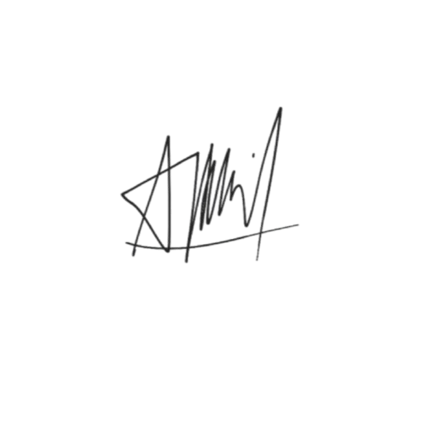
Pembimbing | Tomy Abuzairi, S.T., M.Sc., Ph.D.

